
Доступный онлайн в www.sciencedirect.com
НАУКА tft) ПРЯМОЙ
Компьютерная Связь 29 (2006) 879-892

www.elsevier.com/locate/comcom
Маршрутизация гибрида в IP следующего поколения networks*
Antoine B. Bagula
Отдел Информатики, Университет Stellenbosch, 7600 Stellenbosch, Южной Африки, Доступной онлайн 12 сентября 2005
Резюме
Эта работа представляет гибридный подход для того, чтобы направить потоки в сетях IP, чтобы достигнуть оптимальной сетевой конфигурации, максимизирующей использование пропускной способности (optimality), минимизируя изменяющий маршрут после отказа (надежность) и уменьшающий сообщающие накладные расходы, следующие из полного IP tunnelling (масшабируемость). Мы формулируем маршрутизацию потоков в сетях IP как обслуживание дифференцированная модель, где потоки IP - тематические категории в высокую пропускную способность, требующую (HBD) и низкую пропускную способность, требующую (LBD) потоки во входе сети и обработанный по-другому в ядро, используя гибридный подход IGPCMPLS, где потоки LBD направлены по существующим путям IGP, в то время как потоки HBD перенесены MPLS, гарантируемый пропускной способностью туннели. Эта модель может быть развернута в неоднородной сетевой окружающей среде, где потоки HBD, несущие трафик в реальном времени и потоки LBD, транспортирующие трафик лучшего усилия, обработаны по-другому по общей транспортной сети, осуществляя установление приоритетов трафика в ответ на естественные или искусственные чрезвычайные ситуации. Мы рассматриваем маршрутизацию потоков в пределах границ домена IP и оцениваем эффективность нового подхода маршрутизации под однородными и пульсирующими профилями трафика. Мы применяем подход маршрутизации, чтобы вычислить пути для трафика, предлагаемого 20-и испытательным сетям с 50 узлами. Моделирование показывает, что гибрид, направляющий подход, выигрывает и у IGP и у MPLS, направляющего при сетевых условиях и испытательных моделях сети, которые рассматривают.
© 2005 Elsevier B.V. Все права защищены. Ключевые слова: Онлайн TE; Гибридная маршрутизация; OSPF; LIOA; CSPF
1. Введение
Интернет развился вне исследовательской сети, первоначально намеревался предлагать лучшее обслуживание усилия небольшому количеству исследовательских учреждений в большую децентрализованную сеть, где методы организации дорожного движения, такие как Сеть, Проектируя (НЕОН) и Трафик, Проектируя (TE), когда-то заповедник телефонных сетей, повторно изобретаются и используются, чтобы поддержать QoS через отличающуюся поставку требований ресурса. НЕОН перемещает пропускную способность туда, где трафик предлагается сети, в то время как TE перемещает предлагаемый трафик туда, где пропускная способность доступна в сети, чтобы достигнуть соглашений QoS между доступными сетевыми ресурсами и прикладными требованиями. TE может разгрузить сетевого администратора от
Эта работа поддержана грантом, номер 2047362 и 2677 от южноафриканского Национального Исследовательского Фонда, Телекоммуникаций Siemens и Telkom SA Ограниченный.
Почтовый адрес: bagula@cs.sun.ac.za.
URL: http://www.cs.sun.ac.za/bagula.
утомительные ручные процедуры конфигурации при использовании QoS, направляющего, чтобы выбрать путь, который в состоянии ответить требованиям приложения QoS.
Несколько проблем должны быть решены перед IP маршрутизация QoS становится широко распространенной в сетях ISP. Они включают (1) отображение требований приложения QoS в механизмы QoS и (2) развертывание этих механизмов в пределах интернет-границ домена, чтобы максимизировать разработку и экономическую эффективность.
1.1. Отображение требований приложения QoS в механизмы QoS
Актуальнейшие протоколы IP поколения были проектированы, чтобы поставить обслуживание лучшего усилия приложениям IP, когда транспорт IP был заинтересован в только передаче данных. Интернет с тех пор развился в общую транспортную инфраструктуру, требующую QoS, направляющему встречать QoS, требуемый смесью в реальном времени и приложения лучшего усилия, несшие множеством сетей доступа. Они включают приложения с (1) трудные ограничения в реальном времени, такие как отдаленное ощущение, голос по IP, домашней автоматизации, (2) мягкие ограничения в реальном времени, такие как бегущее видео, и (3) ограничения лучшего усилия, такие как ПРОГРАММА ПЕРЕДАЧИ ФАЙЛОВ, Обеспечивают Shell, и т.д. Широко распространенное развертывание маршрутизации QoS сетевыми операторами потребует, чтобы механизмы к (1) отобразили различные приложения в классы потока трафика, (2) идентифицируют QoS, который будет предоставлен этим потокам, и (3) гарантируют поставку QoS для этих потоков. Последние два шага были экстенсивно исследованы сообществом IP, но только немного шагов были сделаны в количественной оценке интегрированных систем, комбинирующих три шага и намного меньше в отображении приложения в классы трафика. Это - согласно некоторому мнению о системной службе причина для медленного развертывания QoS, направляющего в появляющемся многофункциональном Интернете.
1.2. Развертывание QoS в пределах интернет-границ домена
Наиболее в настоящее время развертываемые механизмы маршрутизации для сетей IP основаны на маршрутизации метрик (метрики стоимости), которые оптимизируют меры всей системы работы, такие как среднее время ответа, пропускная способность, задержка, и т.д. обесценивая разнообразие требований QoS от смеси узких - и широкополосные приложения, несшие новым многофункциональным Интернетом. Управление стоимостью, чтобы поддержать маршрутизацию QoS является стимулирующей проблемой, которой занялось сообщество IP, использующее различные подходы оптимизации. Они включают (1) использование метрик стоимости, которые отражают текущую пригодность ресурса такой как осуществлено основанной на ограничении маршрутизацией (CBR) [1], (2) развертывание осведомленных о трафике алгоритмов маршрутизации [2,3] предложенный в контексте Метки Мультипротокола, Переключающей (MPLS) [4], и (3) развертывание многократных метрик, используемых или отдельно или объединенный в смешанную метрику стоимости такой как предложено в [5]. Преодолевая ограничения OSPF [6] протокол, CBR плохо оборудован для трафика, проектируя поддержку при тяжелых условиях загрузки. Недавно предложенные осведомленные о трафике алгоритмы заинтересованы в максимизации пропускной способности только и подвергаются дополнительной сложности, которая не обязательно переводит в эквивалентную прибыль работы. Многократной метрической маршрутизации предложили использоваться в лучшем случае как индикатор в выборе пути, так как это может привести к неизвестному правилу состава за стоимость пути.
1.3. Вклады и схема
Эта бумага повторно посещает проблему маршрутизации потоков в пределах границ домена IP с ожиданием обнаружения оптимальной сетевой отправки по неправильному адресу уменьшения конфигурации после отказа (надежность), максимизирование использования пропускной способности (optim-ality) и уход от чрезмерного сообщения, следующего из полного IP tunnelling (масшабируемость), где каждый пакет переключен по Метке Переключенный Путь (LSP) [4]. Мы рассматриваем новый QoS, направляющий подход, где (1) лучшее усилие и приложения в реальном времени отображены в низкую пропускную способность, требующую (LBD) и высокую пропускную способность, требующую (HBD) классы трафика, соответственно, (2), потоки LBD направлены по самым коротким путям, в то время как потоки HBD упакованы в гарантируемые пропускной способностью туннели, чтобы достигнуть роста трафика, и (3), эти потоки оказаны различные услуги, основанные на модели оптимизации маршрута на основе издержек. Главные вклады этой бумаги:
- Гибридная маршрутизация IGPCMPLS. Мы формулируем маршрутизацию потоков в сетях IP как обслуживание дифференцированная модель, где потоки IP - тематические категории в низкую пропускную способность, требующую (LBD) и высокую пропускную способность, требующую (HBD) потоки во входе сети и обработанный по-другому в ядро, чтобы достигнуть логического разделения физической сети в две виртуальных сети: (1) сеть IGP, где потоки LBD направлены вдоль самых коротких путей, вычисленных, используя модель IGP и (2) сеть MPLS, спроектированная, чтобы нести потоки HBD по гарантируемым пропускной способностью туннелям, вычисленным, используя модель MPLS. Эта модель может быть развернута в гетерогенной сетевой окружающей среде, где трафик, предлагаемый в реальном времени и приложения лучшего усилия, обработан по-другому по общему основному транспорту, осуществляя установление приоритетов трафика в ответ на естественные или искусственные чрезвычайные ситуации.
- Оптимизация маршрута на основе издержек. Различные управления были предложены сетевыми операторами, чтобы максимизировать использование пропускной способности в сетях IP [7]. Они включают (1) раздувание требований пропускной способности, чтобы управлять использованием каждой ссылки и (2) максимизирование остаточной пропускной способности, чтобы достигнуть балансирования загрузки. Полагаясь на эти управления и стохастический принцип, что у различных ссылок может быть различный поток, несущий вероятности, мы рассматриваем новую парадигму оптимизации маршрута, где (1) LBD и потокам HBD назначают различный поток, несущий вероятности, и направлены по-другому и (2), потоки HBD упакованы в туннели пропускной способности, чтобы достигнуть роста трафика и условия для пульсирующих условий трафика. Это может быть полезно в маршрутизации условий где телеграфировано, и беспроводным ссылкам назначают различный поток, несущий вероятности, и направлены по-другому, чтобы оптимизировать использование гибрида wiredCwireless сеть.
- Маршрутизация надежности. Современные сети IP требуют, чтобы и трафик в реальном времени, такой как Голос по IP (VoIP) и трафик лучшего усилия, такой как приложения (FTP) Протокола Транспорта Файла были направлены в пределах интернет-границ домена, чтобы максимизировать техническую эффективность (сеть optimality и надежность) и экономическая выгода (максимизация дохода). Полагаясь на эти цели, мы применяли новый гибрид, направляющий подход, чтобы вычислить пути для трафика, предлагаемого 20-и испытательным сетям с 50 узлами, каждый рассмотренный как единственный интернет-домен. Мы
моделируемый гибрид, направляющий схему при однородных и пульсирующих условиях трафика оценить надежность нашей модели. Моделирование показало, что новый гибрид, направляющий подход, выигрывает у IGP и MPLS, направляющего в терминах разработки и экономической эффективности.
Напоминание этой бумаги организовано следующим образом. Раздел 2 представляет гибрид, направляющий подход. Приложение гибрида, направляющего подход, чтобы вычислить пути для потоков, предлагаемых 20-и испытательным сетям с 50 узлами, представлено в Разделе 3. Наши заключения представлены в Разделе 4.
2. Гибрид, направляющий подход
Считайте сеть представленной направленным графом (N, L), где N - ряд узлов, и L - ряд ссылок. Предположите, что сеть несет потоки IP, которые принадлежат ряду сервисных классов S = {S_{lbd}, S_{hbd}}, где S_{lbd} и S_{hbd} определяют набор низкой пропускной способности, требующей (LBD) и высокой пропускной способности, требующей (HBD) потоки, соответственно. Позвольте Статье обозначать способность ссылки l и позволять Пирогу = P_{igp} (я, e), UP_{mpls} (я, e) обозначают набор путей, подключающих пару входного выхода (я, e), где P_{igp} (я, e) обозначают набор путей, найденных, используя IGP, направляющий подход, в то время как P_{mpls} (я, e) обозначают набор путей, вычисленных, используя MPLS, направляющий подход. Примите дифференцированное от потока обслуживание, где запрос направить класс обслуживает поток s2S, умирают модули пропускной способности между парой входного выхода (я, e) выраженный кортежем t = (я, e, умираю, s) получен и что будущие запросы относительно потока IP, направляющего запросы, не известны.
Позвольте Долгоиграющей пластинке = ^2_{l2p}L_{l} {tii, r_{l}) обозначают стоимость пути p, где L_{l} (сш, r_{l}) является стоимостью ссылки l, неся потоки сш, и r_{l} - полная пропускная способность, сохраненная пересекающими потоками IP
ссылка l.
Поток, направляющий проблему, состоит из обнаружения лучшего выполнимого постскриптума пути 2 Пирога где
Долгоиграющая пластинка = Долгоиграющая пластинка минуты (1)
умрите <минута (Статья-rl) для s 2 СМ (2)
l2p_{s}
Ярд <минута (Статья-rl) для s 2Shbd (3)
l2p_{s}
где г - параметр калибровки, выражающий упаковывающий вещи (инфляция) норма для требований потока HBD. Eq. (1) экспрессы optimality маршрутизации обрабатывают в то время как Eqs. (2) и (3) выражают выполнимость потоков.
Мы рассматриваем гибрид, направляющий модель, на которую построили
(1) общепринятая истина, у которых в многофункциональных сетевых потоках HBD есть более высокое блокирование, так как тяжелее найти достаточно многие ресурсы, когда потоки требуют большой пропускной способности и
(2) предыдущие результаты [8] раскрытие, что LBD течет
требование меньшего количества пропускной способности может быть направлено по самым коротким путям, в то время как потоки HBD несутся по туннелям IP, чтобы обеспечить лучшую степень обслуживания обоим потокам. Главные особенности нашего гибрида, направляющего подход:
- Входная классификация потока в различные классы трафика (LBD и HBD) основанный на требованиях пропускной способности и параметре сокращения, определяющем пределы между этими классами.
- Модель оптимизации маршрута, стремящаяся максимизировать использование пропускной способности (optimality), уменьшение отправки по неправильному адресу после отказа (надежность) и уход от полного IP tunnelling (масшабируемость).
- Выбор пути, используя смешанную метрику, дифференцирующую потоки, основанные на их потоке ссылки, несущем вероятности и приводящем к самой короткой маршрутизации пути для LBD, течет, упаковывая потоки HBD в туннели пропускной способности.
2.1. Входная классификация потока
Мы рассматриваем модель классификации потока, где потоки IP - тематические категории в два класса трафика, называл низкую пропускную способность, требующую (LBD) и высокую пропускную способность, требующую (HBD), потоки в зависимости от их требований пропускной способности (умирают) и параметр сокращения t определение предела между потоками HBD и LBD. Два класса трафика определены
Slbd (t) = {требующие потоки умирают пропускная способность units|e_{ie} (T) = 0}
(4)
S_{hbd} (t) = {течет demandingd_{ie} bandwidthunits|e_{ie} (t) = 1}
(5)
где м. <t <М. и t> 0 являются параметром сокращения, определяющим предел между LBD и потоками HBD, м. и М., соответственно, более низкие и верхние границы для запроса пропускной способности умирают, и e_{ie} (t) определен
Јi, e (t) =
di, e <T
^{d}i, e> ^{t}
(6)
Наша модель классификации потока свободно связана с [9], где потоки трафика дифференцированы в трафике управляемая модель учреждения LSP использование основанного на спусковом механизме механизма в зависимости от полной пропускной способности в сети ISP. Мы отмечаем, что сокращение t используемый в этой газете является важными параметрами, которые могут быть установлены к значению, определяющему различие между LBD и потоками HBD как воспринято сетевым оператором, основанным на его опыте. Этому можно также назначить значение, выражающее обмен между различными целями работы (optimality, надежность и масшабируемость) как показано в [8].
2.2. Оптимизация маршрута на основе издержек
Подход маршрутизации, принятый в этой газете, основан на модели оптимизации маршрута, где потоки IP направлены основанные на смешанной метрике маршрутизации, минимизирующей изменяющий маршрут после отказа (надежность), максимизируя использование пропускной способности при различных условиях трафика (optimality) и избегая полного IP tunnelling приводящий к государству в поток и в управлении и в отправлении самолета и получающиеся в чрезмерном сообщении через установивший LSP и срыв (масшабируемость).
2.2.1. Надежность
Главная цель надежности нашего подхода маршрутизации состоит в том, чтобы минимизировать повреждение сетевого транспортного уровня при отказе, выраженном числом измененных маршрут потоков при отказе. Позвольте F быть рядом возможных образцов отказа, wf вероятность отказа patternf2F и nf число измененных маршрут потоков при отказе f. Ожидаемое число измененных маршрут потоков под набором образцов отказа F определено
^{W} = ^{W}f = Z) ^{w}f^{n}f
f2F f2F
(7)
где W_{f} выражает повреждение сетевого транспортного уровня под случаем отказа f.
Предположение, что выдумщик вырезал, является наиболее вероятным случаем отказа в оптических сетях, мы считаем набор offailure событиями F = L и определяем меру надежности, выражающей потерю ссылки

^{W}l = Z ^{w}s, l^{n}s, l = Z ^Z ^{S}s, l, r
(8)
s2S
s2S
r2R
то, где w_{sr}i - вероятность для класса s, потоки, чтобы пересечь ссылку l2L называл класс s потоком, несущим вероятность, R =, U_{ie}R_{ie} - набор потоков, несших сетью, Реактивное ионное травление - подмножество, вытекает из узла i к узлу e, n_{sl} = ^2 &s, я, _{r} являюсь числом класса s потоки, несшие ссылкой l, сш = ^2_{s}^2 _{T2R} &_{s}, я, _{r} являюсь общим количеством потоков, несших ссылкой l, называл ее вмешательство и
^{d}s, l, r
1 класс s поток r пересечения связывает l 0 иначе
(9)
2.2.2. Optimality
Сеть optimality может быть достигнута (1) ограничивающее потребление ресурса, используя самую короткую маршрутизацию пути и (2) улучшение уровня QoS через балансирующую загрузку. Самая короткая маршрутизация пути приводит к сетевому выведению из равновесия, нежелательное поведение, которое может привести к деградации работы, хотя сеть обеспечивает ресурсы, чтобы нести предлагаемый трафик. Основанная на ограничении маршрутизация (CBR) [1] алгоритмы, такие как Ограничение Самый короткий Путь Сначала (CSPF) была предложена, чтобы преодолеть ограничения, связанные с традиционным самым коротким путем, направляющим, такие как OSPF [6]. CSPF, направляющий подход, основан на балансированном загрузки подходе, где инверсия ссылки, остаточная пропускная способность 1 / (Статья-f_{l}) минимизирована, чтобы привести ссылку, далекую от области скопления, где загрузка ссылки приближается к своей способности. Однако, выступая лучше при низких и умеренных условиях загрузки у CSPF побеждает традиционная самая короткая маршрутизация пути при высокой загрузке. Полагаясь на это обнаружение, мы предлагаем, чтобы новый optimality параметр называл расстояние скопления ссылки, которое (1) рассматривает и статические и динамические ситуации маршрутизации, (2) орудия упаковка потоков, чтобы достигнуть роста трафика и поддержки пульсирующим условиям трафика, и (3) определяет расстояние от области скопления, где загрузка ссылки приближается к своей способности. Мы полагаем, что упаковка потоков, раздувая требования пропускной способности управляет использованием всех ссылок как обычно рекомендуется сетевыми операторами. Расстояние скопления ссылки определено

Dl (rl) = Статья — e_{U}e (t) (r_{l} C gd_{Ue})
(10)
где s_{ie} (T) 2 {0,1} введен, чтобы рассмотреть статические и динамические ситуации маршрутизации, и g> 0 является упаковывающим вещи параметром, выражающим упаковывающий вещи (инфляция) норма для требований пропускной способности.
2.2.3. Масшабируемость
Ограничения, связанные с развертыванием полного MPLS или выполнением IGP, хорошо зарегистрированы. Они включают проблемы масшабируемости в маршрутизацию MPLS и проблемы optimality в маршрутизации IGP. Использование гибридного IGPCMPLS, направляющего подход, было недавно стандартизировано IETF как лучшая текущая практика [10] состоящий из использования существующего пути IGP как альтернатива для пути TE когда туннели регулировки в MPLS отправление самолета. Мы рассматриваем подобный подход маршрутизации, принимающий во внимание, что путь IGP вычислил использование метрики IGP и пути MPLS, вычисленного метрикой TE, но использованием различного потока обрабатывающая и отправляющая модель. В нашей модели потоки LBD несутся вдоль путей IGP, чтобы уменьшить государственное выполнение в поток и сообщающие накладные расходы, которые могли следовать из полного IP tunnelling, в то время как потоки HBD направлены по гарантируемым пропускной способностью туннелям, вычисленным, используя модель MPLS, чтобы улучшить сетевую эффективность.
2.3. Алгоритм выбора пути
Объединенная надежность, optimality и масшабируемость, требуемая современными приложениями IP, могут быть достигнуты (1) объединение вмешательства ссылки minimisation и целей максимизации расстояния скопления в смешанную метрику маршрутизации и (2), осуществление дифференцировало поток обрабатывающее использование, это смешало метрику маршрутизации, чтобы достигнуть масшабируемости через маршрутизацию IGP и optimality через MPLS tunnelling. Эта объединенная цель достигнута, умножая значения власти потери ссылки и расстояния скопления, чтобы сформировать мультипликативную метрику, выраженную
(11)
где 0 <<1 параметр калибровки, выражающий обмен между надежностью и optimality. Мы отмечаем, что метрика стоимости представила выше урожаев различные режимы маршрутизации в зависимости от значений параметров 3_{i} _{e} (T), a и г. Они включают (1) OSPF, направляющий для _{Јi}Jj) = 0, (2) CSPF, направляющий для (e_{ie} (t), a, g) = (1,0,0), (3) LIOA, направляющий для (e_{ie} (t), g) = (1,0), и (4) Наименьшее количество Вмешательства, Направляющего (LIR) для (3_{i} _{e} (T) a) = (1 1). Этому показали, что = 0.5 достигает лучшего обмена между надежностью и optimality в свободно связанной работе [11].
Полагайте, что запрос направить поток умирает модули пропускной способности между двумя узлами i и e. Предложенный алгоритм (после этого называл Hybrid_{mix}) выполняет следующие шаги, чтобы направить этот поток:
(1) Входная классификация потока. набор s = s_{ie} (T)
(2) Выбор пути.
(a) Маршрутизация IGP. Международная федерация = 0 выбирает существующий самый короткий путь p2 P_{igp} (я, e) между мной и e, устанавливала постскриптум = p и шаг goto 3.
(b) Сократите сеть. L_{l} Набора (сш, r_{l}) = °° для каждой ссылки l, чья слабая Статья — r_{l} <_{умирает}.
(c) Скопление трафика. Выберите существующий туннель p2 P_{mpls} (я, e) с достаточным количеством пропускной способности, чтобы нести предлагаемый запрос, установить постскриптум = p, и goto ступают 3.
(d) Найдите новый наименее путь стоимости. Обратитесь алгоритм Dijkstra's, используя ссылку стоил (11), чтобы найти новое
^{наименее} ^{путь} ^{стоимости} ^{p}s² ^{Пи}, e ^{и} ^{набор} ^{P}mpls ⁼ ^{постскриптум} ^{P}mpls^{C.}
(3) Направьте запрос.
• Назначают запрос трафика, умирают к pathp_{s}.
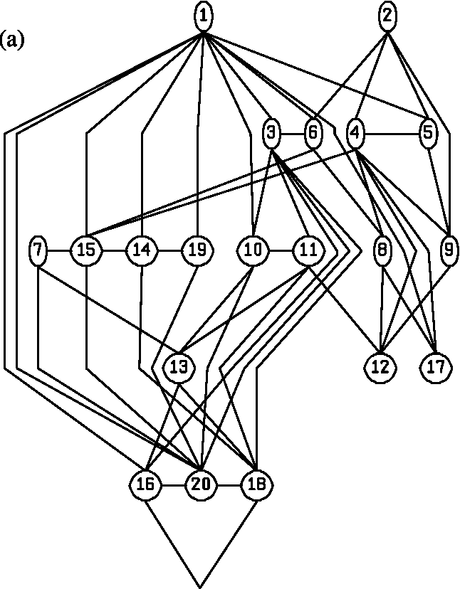
• Обновление занятие ссылки и вмешательство, если s = 1. Для каждой ссылки l2p_{s} устанавливают r_{l}: = r_{l}Cd_{ie} и l: = не уточнено, lC 1.
Отметьте, что у выбора пути есть та же самая сложность как алгоритм Dijkstra's: O (N²) или ниже в зависимости от выполнения алгоритма Dijkstra's. Мы также замечаем, что шаг (a) может быть перемещен после шага, (b), чтобы считать Ограничение Базируемым подходом Маршрутизации, где и LBD и потоки HBD подчинены управлению признания (сокращение сети). Этот подход может относиться к делу в маршрутизации условий, где метрика IGP используется, чтобы дополнить метрику TE как недавно предложено
[10].
3. Выполнение
Этот раздел представляет проводимое использование экспериментов моделирования 20-, и испытательные сети с 50 узлами, иллюстрированные рис. 1, чтобы сравнить работу, достигнутую нашим алгоритмом маршрутизации, называли Hybrid_{mix} к (1) IGP, направляющий использование Открытого
Самый короткий Путь Сначала (OSPF), (2) MPLS, направляющий использующий CSPF
и Наименьшее количество Алгоритма Оптимизации Вмешательства (LIOA)
[11].
У сети с 50 узлами есть пары входного выхода 1225 и 202 однонаправленных ссылки с 38 519 241 модулем пропускной способности. У сети с 20 узлами есть 190 пар входного выхода и 244 однонаправленных ссылки с 6 515 881 модулем пропускной способности. Равное число 50 000 запросов потока предлагается парам I-E. Мощности ссылки были выбраны, чтобы смоделировать полное отношение OC-12 и схем OC-48.
Может использоваться более реалистическая сетевая топология, представляющая реальные или фиктивные сети ISP. Однако, большинство этих реалистических сетей не часто обеспечивает необходимый фактор петли, позволяющий исследование части маршрутизации
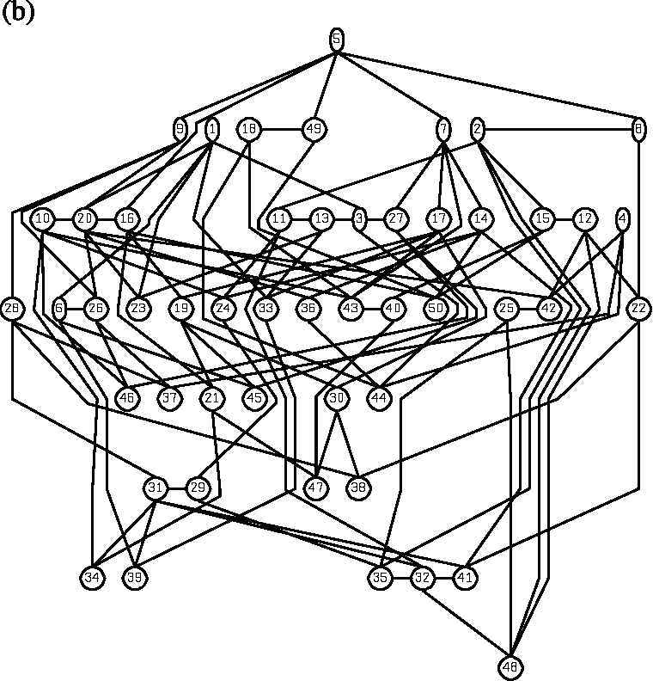
Рис. 1. 20-и 50-узлов проверяют сети.
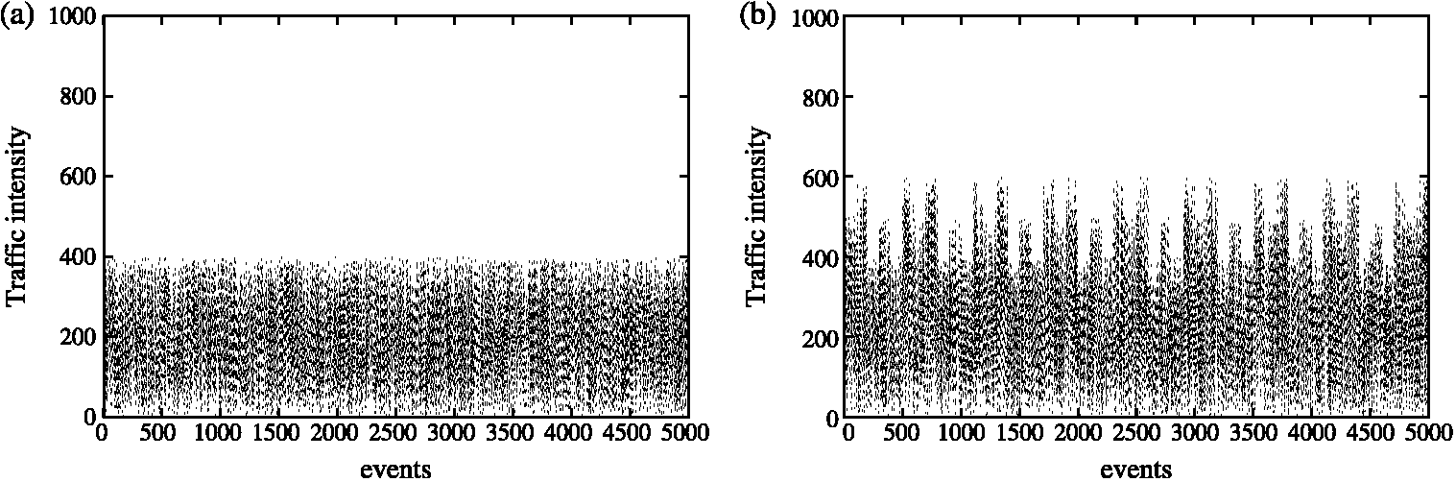
Рис. 2. Профили трафика. (a) Однородный профиль трафика. (b) Пульсирующий профиль трафика.
понятия представлены в этой газете. Эти практические сети не были изучены в этой газете для космических ограничений.
Мы рассматриваем два типа трафика: униформа, где запросы d_{i, e} однородно распределены в интервале [м., М.] как иллюстрировано рис. 2 (a) и пульсирующие, где запросы d_{i, e} представляют периоды взрывов за период моделирования как иллюстрировано рис. 2 (b).
Значения параметра для экспериментов моделирования представлены в терминах предлагаемого потока, направляющего запросы, значение параметра калибровки a, нормы запроса потока A, время занятости потока параметр сокращения t, диапазон запроса [м., М.], число испытаний моделирования T и число запросов потока в испытание N. Прибытие потока и процессы обслуживания - Пуассон. Каждая пропускная способность потока требует, чтобы d_{i, e} был однородно распределен в диапазоне [м., М.]. Мы рассматривали недолгие потоки только, так как начальные эксперименты показали те же самые образцы работы для недолгого (1//x = 1) и долговечные потоки (1//x = ⁰⁰).
3.1. Параметры работы
Соответствующие параметры работы, используемые в экспериментах моделирования, (1) качество путей, выраженных длиной пути, разнообразием пути и привилегированным использованием пути, (2) техническая эффективность, выраженная сетью optimality и надежностью: принятие потока процента ACC, среднее использование ссылки UTIL, среднее вмешательство AV и максимальное вмешательство ссылки МАКС, (3) сетевая масшабируемость, выраженная сетевой выгодой, и (4) экономическая эффективность, выражено принятием/отклонением потока HBD. Длина пути определяет среднюю длину пути в числе перелетов. Это дает признак на потреблении ресурса: более длинный путь связывает больше ресурсов чем более короткий путь. Разнообразие пути выражает среднее число путей, используемых парой исходного адресата. Это дает признак загрузки, балансирующей способность алгоритма: более высокое значение этого параметра - признак более балансированной сети. Привилегированное использование пути выражает, как часто путь, находящий потоки маршрутов алгоритма на привилегированном пути, подключающем пару I-E (путь, наиболее используемый парой I-E, определен как привилегированный путь). ACC - процент от потоков, которые были успешно направлены сетью. UTIL - среднее использование ссылки. Это дает признак потенциала для сети, чтобы достигнуть роста трафика: у наименее использованной сети есть более высокий потенциал, чтобы достигнуть роста трафика чем самая высокая использованная сеть. AV - среднее число потоков, несших сетью, в то время как МАКС - число потоков, несших большинством вмешивающейся ссылки. Вмешательство ссылки (среднее число и/или максимум) дает признак числа потоков, которые должны быть изменены маршрут после единственного отказа ссылки: алгоритм, который достигает более низкого вмешательства, более надежен, так как это приводит к отправке по неправильному адресу меньшего количества потоков после отказа. Сетевая выгода определяет сокращение в числе сообщения об операциях, следующих из полного IP tunnelling использующий MPLS. Экономическая эффективность выражена экономической выгодой, следующей из отклонения меньшего количества потоков HBD: алгоритм отклоняет/принимает меньше/больше потоки HBD, достигнет более высокой экономической эффективности в ситуациях, где потоки HBD, несущие трафик в реальном времени, являются самыми высокими потоками генератора дохода.
3.2. Эксперименты моделирования
Несколько экспериментов моделирования проводились при переменных условиях трафика (различные диапазоны запроса [м., М.]) и профили трафика (однородный и пульсирующий)), чтобы оценить (1) воздействие потока ссылки, направляющего stochasticity на сетевой эффективности, (2) эффективность различных упаковочных моделей, (3) воздействие упаковывающей вещи степени детализации на сетевой эффективности, (4) эффективность различных алгоритмов, (5) качество путей, несущих потоки LBD, доминирующие потоки в сети, и (6) воздействие гибрида, направляющего подход на сетевой масшабируемости.
Результаты экспериментов изображены различными числами и таблицами. Каждый вход Таблицы 1 подарок среднее число каждого параметра работы описан
выше: ACC, UTIL, AV и максимальный. Таблица 2 подарка
средние числа числа LBD и путей HBD, найденных гибридом, направляющим алгоритм и сетевую выгоду. Эти средние числа вычислены в 95%-ом доверительном интервале в пределах 0.1 % оценок пункта. Наш выбор лучших значений работы основан на обмене между
Таблица 1
Exp 5: Сравнение различных алгоритмов
Униформа | Сеть с 20 узлами |  |  |  | Сеть с 50 узлами
 | ACC | UTIL | AV | МАКС | ACC | UTIL | AV | МАКС
OSPF | 86 | 47 | 358 | 13509 | 75 | 52 | 261 | 1007
CSPF | 94 | 47 | 340 | 11560 | 83 | 52 | 255 | 893
LIOA | 96 | 49 | 332 | 9969 | 84 | 55 | 250 | 729
Hybridmix | 96 | 49 | 332 | 1103 | 85 | 52 | 250 | 731
Пульсирующий | ACC | UTIL | AV | МАКС | ACC | UTIL | AV | МАКС
OSPF | 74 | 56 | 335 | 12070 | 63 | 60 | 237 | 878
CSPF | 82 | 56 | 325 | 10735 | 68 | 60 | 235 | 787
LIOA | 83 | 59 | 320 | 9594 | 70 | 63 | 231 | 666
^{Hybrid}mix | 85 | 58 | 319 | 1057 | 77 | 60 | 232 | 660
Таблица 2
Сетевая масшабируемость
Однородный профиль | ^{P}lbd | ^{P}hbd | ^{P}lsp | G1 | G2
С 20 узлами | 20133 | 12254 | 5089 | 62 % | 84 %
С 50 узлами | 20819 | 13536 | 8319 | 61 % | 75 %
Пульсирующий профиль | ^{P}lbd | ^{P}hbd | ^{P}lsp | G1 | G2
С 20 узлами | 15746 | 13019 | 1129 | 55 % | 96 %
С 50 узлами | 16961 | 14291 | 3991 | 54 % | 87 %
различные значения достигнуты различными параметрами работы. Параметры калибровки a и T были установлены к = 0.5, чтобы балансировать воздействие optimality и надежности и T = 0.60, чтобы достигнуть лучшей торговли-offbetween optimality, надежности и простоты в согласии с [8]
и [11].
3.2.1. Эксперимент 1. Воздействие потока, направляющего stochasticity
Мы провели первый набор экспериментов, чтобы оценить воздействие потока, направляющего stochasticity w_{s> l} на разработке и экономической эффективности при переменных условиях трафика (различные диапазоны запроса [м., М.]) и профили (однородный и пульсирующий). Экспериментальные результаты, представленные в Рис. 3 и 4 для однородных профилей трафика и Рис. 5 и 6 для пульсирующих условий, показывают, что поток, направляющий вероятность w_{lbd, l} = 0 (w_{hbd, l} = 1), приводит к лучшей работе под обоими профилями трафика: (1) более высокое принятие потока, (2) уменьшенный
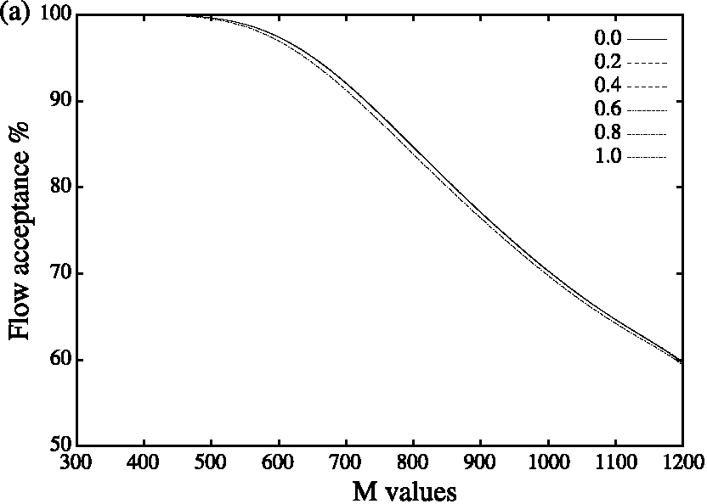
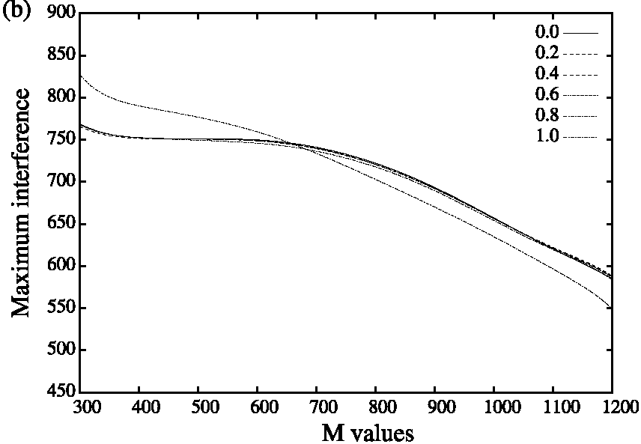
Максимальное вмешательство под светом и умеренными профилями загрузки (М. <700), и (3) более высокая экономическая эффективность выражено немного более низким числом отклоненных потоков HBD. Отметьте, что деградация работы надежности (более высокое максимальное вмешательство) при более высоких условиях загрузки (M> 700) перевешивается относительным optimality (более высокое принятие потока), и экономическая выгода (понизьте отклонение HBD) при этих условиях. и 6.
3.2.2. Эксперимент 2. Различные упаковочные модели
Мы провели второй набор экспериментов, чтобы оценить различные упаковочные модели при различных условиях трафика и профилях. Мы рассматривали три потока, упаковывающие модели: (1) упаковка только потоки LBD (g> 0 для s_{ie} (r) = 0), (2) упаковка только потоки HBD (g> 0 для s_{ie} (r) = 1), и (3) упаковка обоих потоков (g> 0 для s_{ie} (r) = 0 и s_{ie} (r) = 1). Результаты, иллюстрированные Рис. 7 и 8 для однородных профилей трафика и Рис. 9 и 10 для пульсирующих условий, показывают ту упаковку
Рис. 3. Экспорт 1: Техническая эффективность под однородным профилем. (a) принятие Потока. (b) вмешательство Макса.
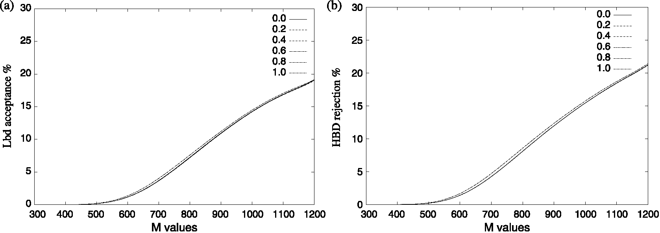
Рис. 4. Экспорт 1: Экономическая эффективность под однородным профилем. (a) HBD-LBD отклонение. (b) HBD отклонение.
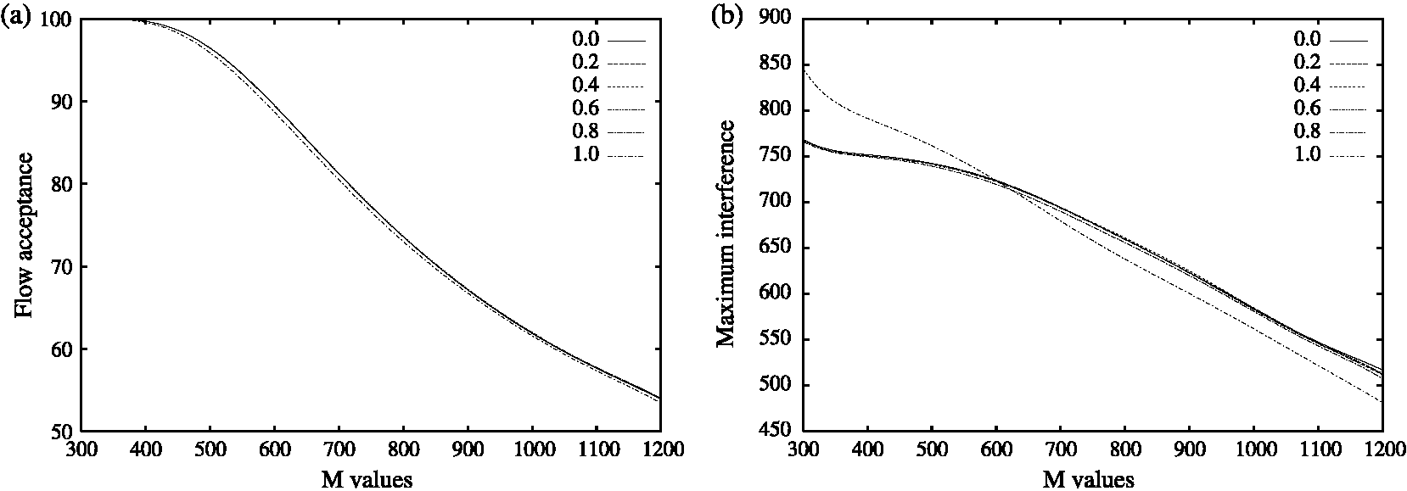
Рис. 5. Экспорт 1: Техническая эффективность под пульсирующим профилем. (a) принятие Потока. (b) вмешательство Макса.
HBD только и упаковывающий оба класса потоков приводит к тому же самому (совпал кривые), и лучшая работа в терминах принятия потока. Упаковка HBD и упаковка LBD производят то же самое отклонение потока LBD под однородным профилем трафика, но HBD упаковывающие вещи уменьшения значительно отклонение потока LBD как иллюстрировано рис. 8. Упаковка HBD приводит выше к различию отклонения потока HBD-LBD (место между HBD и кривыми LBD) под обоими профилями трафика, но с более высоким различием под пульсирующим профилем, следующим из 10%-ого увеличения отклонения потока HBD и 10%-ого уменьшения в отклонении потока LBD по сравнению с LBD, упаковывающим вещи как изображено рис. 10 (b).
3.2.3. Эксперимент 3. Упаковывающая вещи степень детализации
Мы провели третий набор экспериментов, чтобы оценить воздействие (степень детализации) потока HBD, упаковывающего вещи на сетевой эффективности. Рис. 11 и 12, изображающие результаты, полученные для однородного профиля и Рис. 13 и 14, иллюстрирующих результаты для пульсирующего профиля, показывают относительным усовершенствованиям, следующим из выполнения упаковывающей вещи модели. Эти числа показывают, что Упаковка (g> 0) приводит к техническим усовершенствованиям эффективности по сравнению со стандартным Гибридом, направляющим модель (г = 0) под обоими профилями трафика: (1) более высокое принятие потока и (2) уменьшенное Максимальное вмешательство под светом и умеренным трафиком
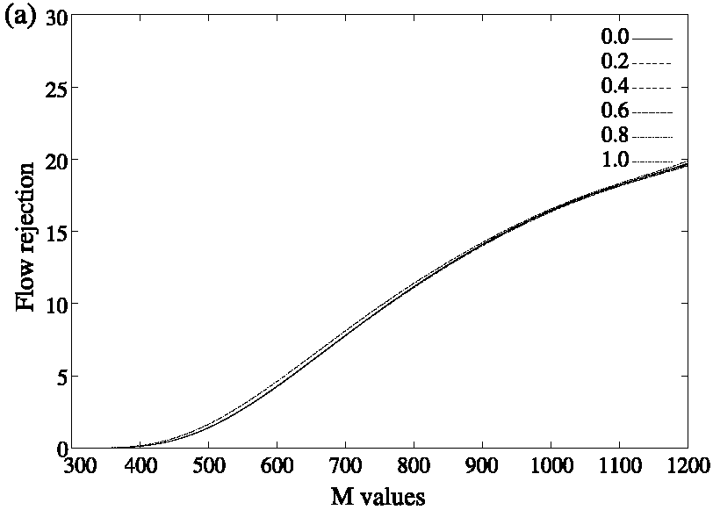
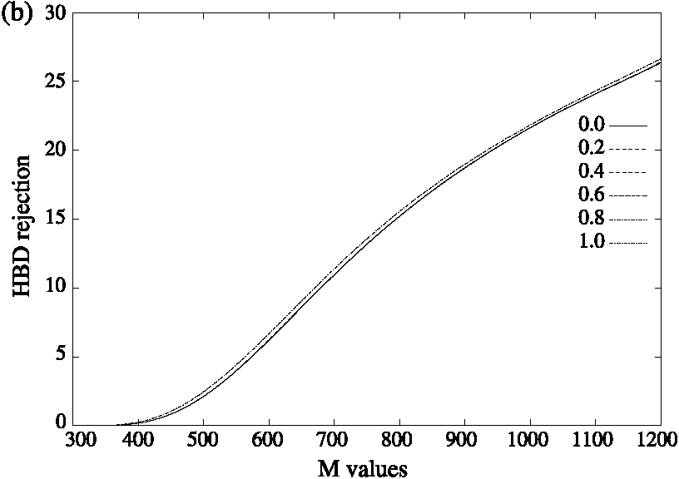
Рис. 6. Экспорт 1: Экономическая эффективность под пульсирующим профилем. (a) HBD-LBD отклонение. (b) HBD отклонение.
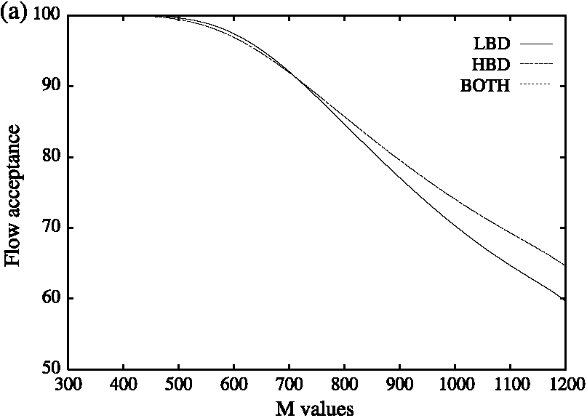
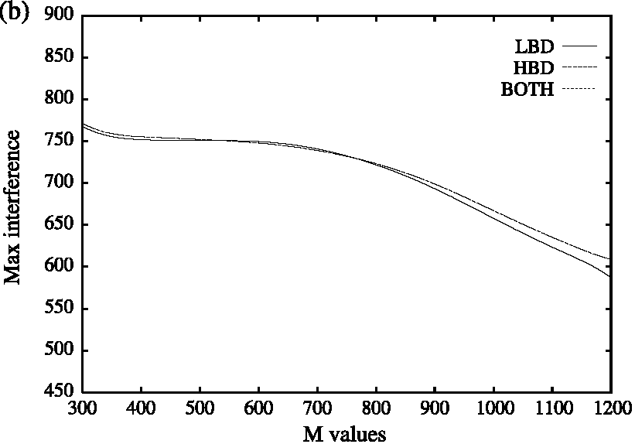
Рис. 7. Экспорт 2: Техническая эффективность под однородным профилем. (a) принятие Потока. (b) вмешательство Макса.
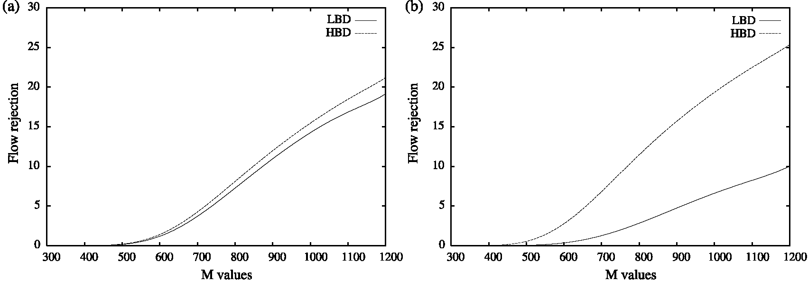
Рис. 8. Экспорт 2: Экономическая эффективность под однородным профилем. (a) LBD упаковка. (b) HBD упаковка.
загрузьте условия (М. <700). Эти числа также показывают более высокую экономическую эффективность, выраженную ниже отклонением потока HBD для стандартной Гибридной модели (г = 0). Мы также наблюдаем (1) деградация надежности (более высокое максимальное вмешательство) с ростом инфляции (за рост инфляции x и y, Макс (x)> Макс (y) если x <y) и (2) optimality усовершенствование с ростом инфляции (за рост инфляции x и y, ACC (x)> ACC (y) для x> y). Эти результаты предлагают, чтобы выбор соответствующего значения за рост инфляции достиг лучшего обмена между надежностью и optimality. Для испытательной сети и условий трафика, которые рассматривают, мы нашли, что г = 6 достигает этого обмена. Мы также заметили, что рост инфляции оказывает намного меньшее влияние на деградацию работы надежности (более высокое максимальное вмешательство) при более высоких условиях загрузки (MO700) по сравнению с воздействием потока ссылки stochasticity. Эта деградация перевешивается optimality (более высокое принятие потока) достигнутый при этих условиях.
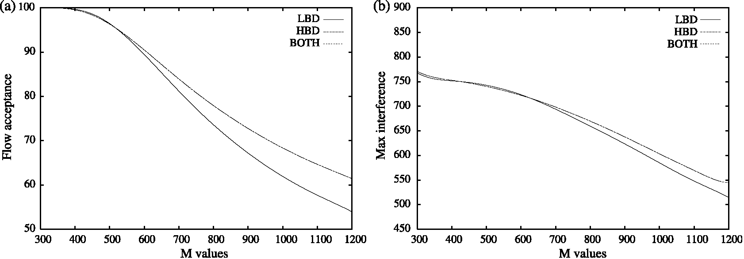
Рис. 9. Экспорт 2: Техническая эффективность под пульсирующим профилем. (a) принятие Потока. (b) вмешательство Макса.
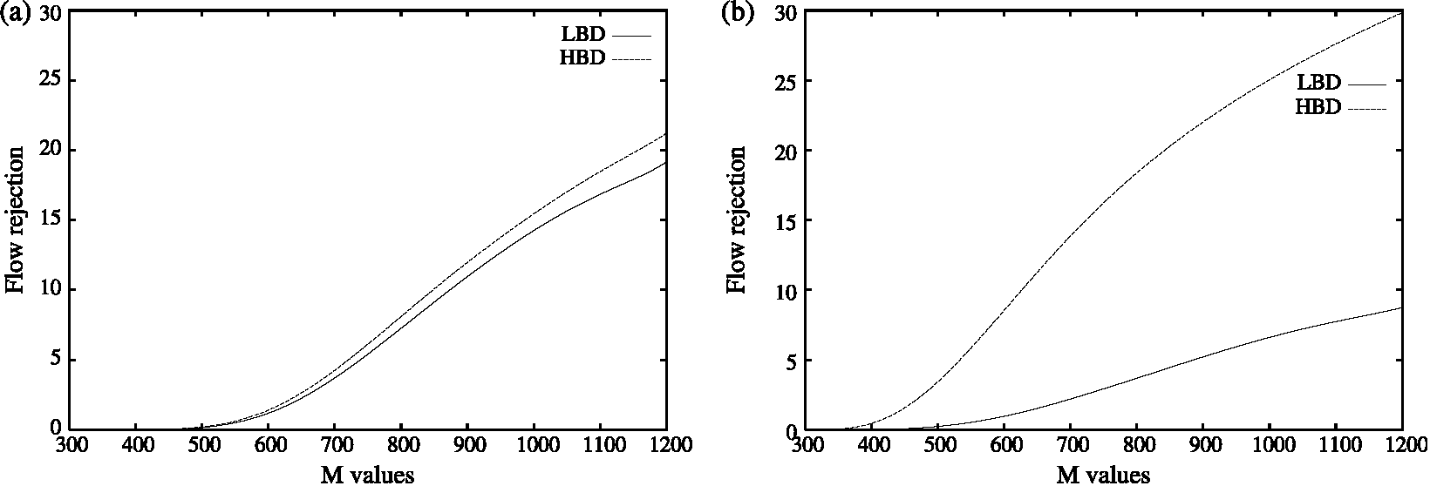
Рис. 10. Экспорт 2: Экономическая эффективность под пульсирующим профилем. (a) LBD упаковка. (b) HBD упаковка.
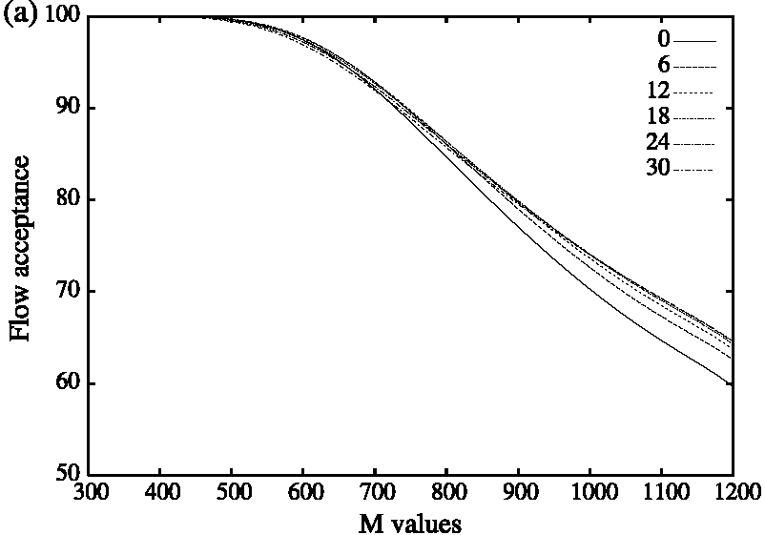
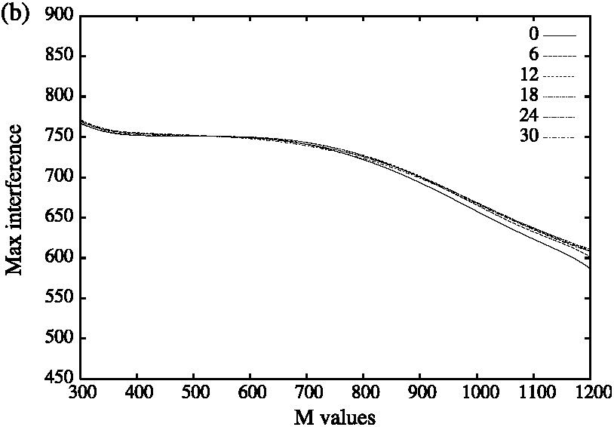
Рис. 11. Экспорт 3: Техническая эффективность под однородным профилем.
3.2.4. Эксперимент 4. Смешанная модель маршрутизации
Полагаясь на прецедент экспериментальные результаты, мы провели четвертый набор экспериментов, чтобы оценить эффективность смешанного подхода маршрутизации (СОЕДИНЕНИЕ), комбинирующее поток, направляющий stochasticity использование дифференцированных потоков, обрабатывающих (DFH) и упаковка потока HBD, используя надутое требование пропускной способности (IBR) модель с w_{lb}d _{l} = 0 (w_{hbdl}=1) и г = 6 при различных условиях трафика и профилях. Рис. 15 и 16 представляют результаты для однородных профилей трафика, и Рис. 17 и 18 изображают результаты при пульсирующих условиях. Эти числа показывают
относительные усовершенствования, следующие из выполнения модели СОЕДИНЕНИЯ: (1) СОЕДИНЕНИЕ (г = 6 и w_{lbdl} = 0) приводит к техническим усовершенствованиям эффективности по сравнению с обоими IBR (г = 30) и DFH (w_{hb <u} = 1) и стандартный Гибрид, направляющий использование модели (г = 0 и w_{lbd) l} = w_{hb}d_{l} = 0.5). Мы отмечаем, что смешанная модель (СОЕДИНЕНИЕ) преодолевает (1) деградация работы надежности (более высокое максимальное вмешательство) наблюдаемый при более высоких условиях загрузки (MO 700) для других двух моделей (IBR и DFH) и (2) экономическая деградация выгоды при тяжелых условиях загрузки, ранее наблюдаемых, достигая
(b) Отклонение HBD
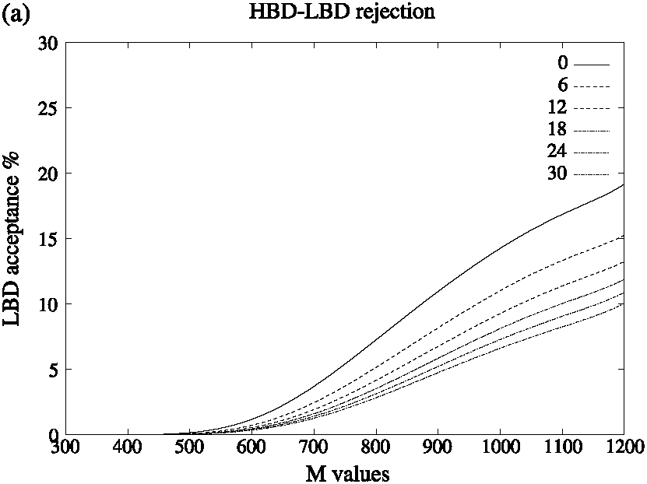
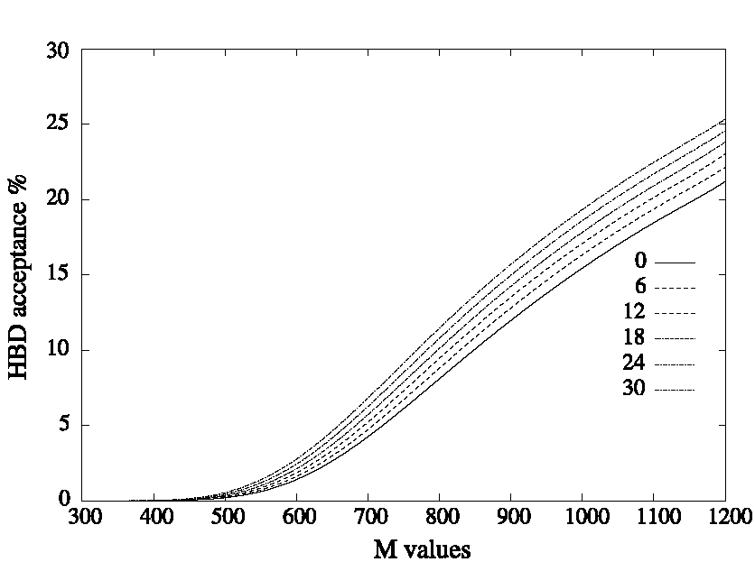
Рис. 12. Экспорт 3: Экономическая эффективность под однородным профилем.
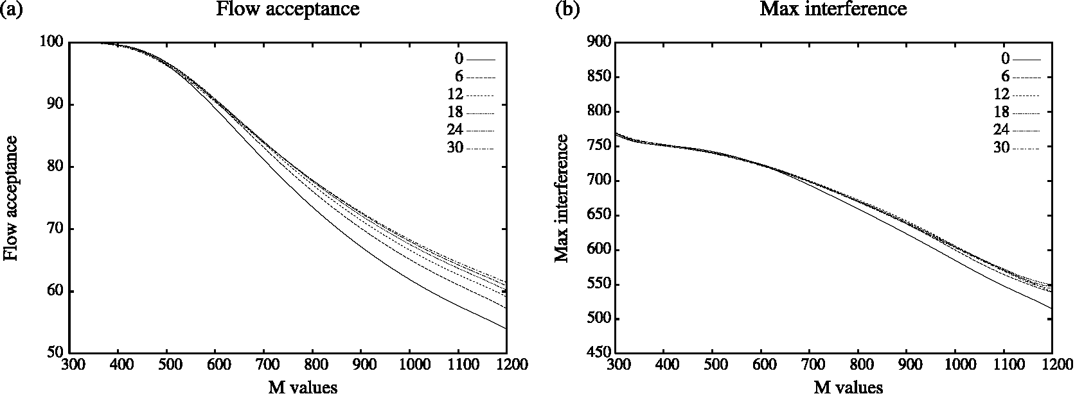
Рис. 13. Экспорт 3: Техническая эффективность под пульсирующим профилем.
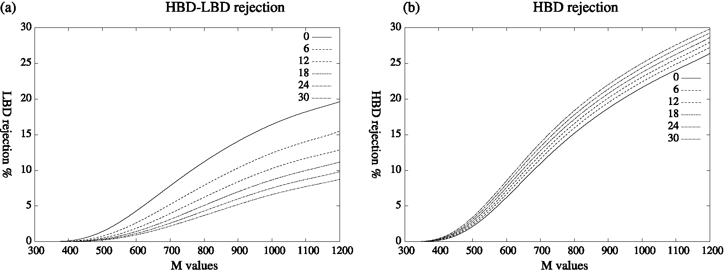
Рис. 14. Экспорт 3: Экономическая эффективность под пульсирующим профилем.
то же самое различие отклонения потока HBD-LBD под обоими профилями трафика.
3.2.5. Эксперимент 5. Сравнение различных алгоритмов
Мы провели ряд экспериментов, чтобы сравнить работу четырех алгоритмов маршрутизации, используя диапазоны запроса [м., М.] = [1, 150] для сети с 20 узлами и [м., М.] = [1, 400] для сети с 50 узлами и сокращения оценивает t = 100 для сети с 20 узлами и t = 250 для сети с 50 узлами. Эти эксперименты проводились под однородными и пульсирующими профилями трафика. Результаты, представленные в Таблице 1, показывают, что гибрид, направляющий алгоритм, основанный на Hybrid_{mix}, выступает лучше чем четыре других алгоритма. Это достигает (1) то же самое и лучше всего optimality как MPLS, направляющий использующий LIOA, где optimality выражен принятием процента потока и (2) лучшая надежность, где надежность выражена средним и максимальным вмешательством. Эти результаты, наблюдаемые для 20-и с 50 узлами
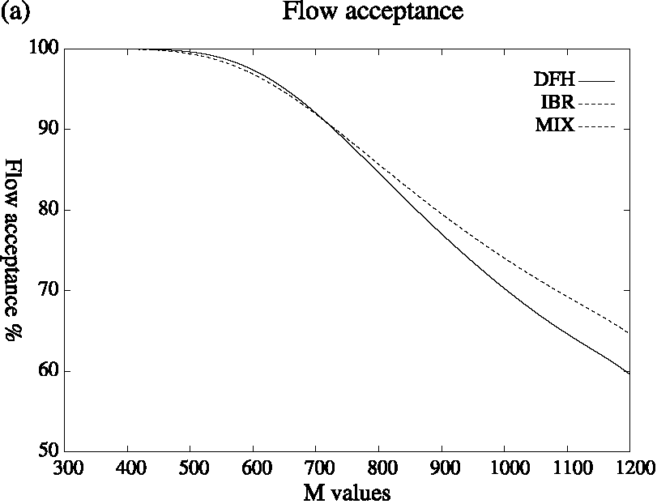
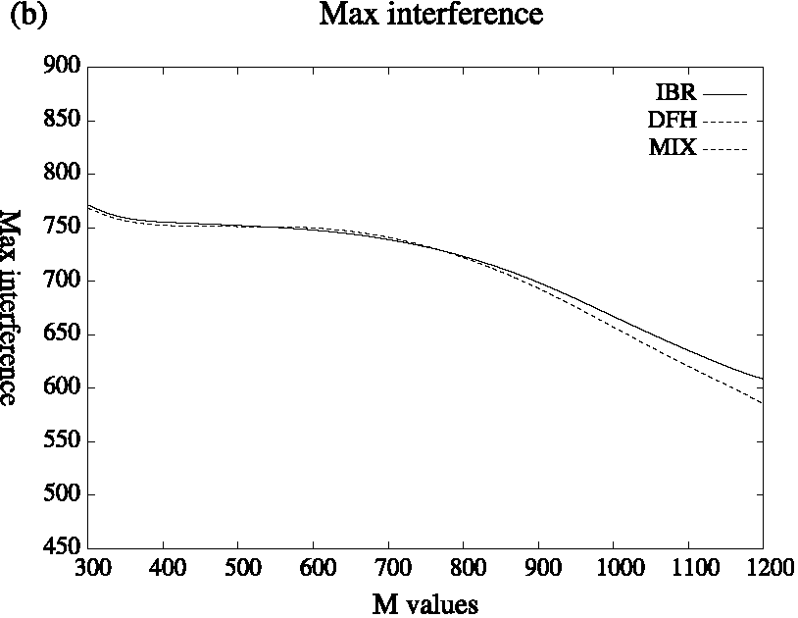
Рис. 15. Экспорт 4: Техническая эффективность под однородным профилем.
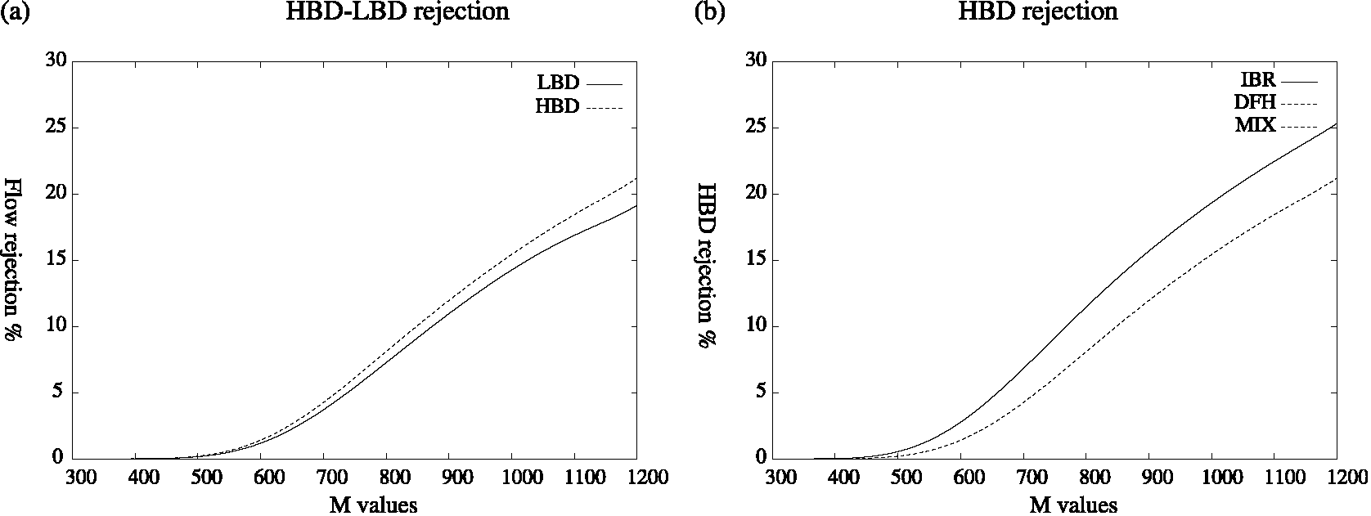
Рис. 16. Экспорт 4: Экономическая эффективность под однородным профилем.
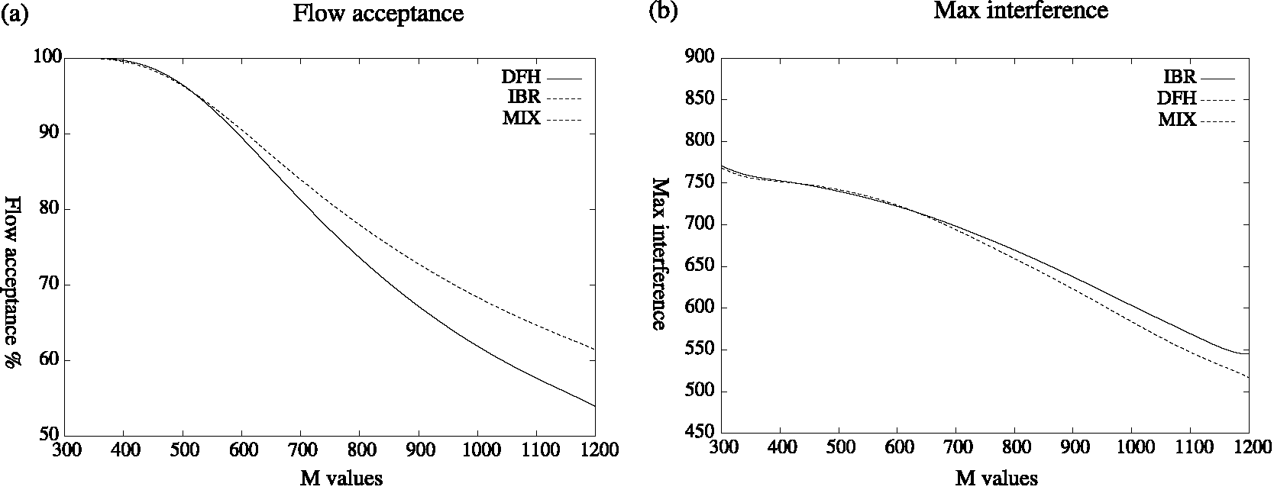
Рис. 17. Экспорт 4: Техническая эффективность под пульсирующим профилем.
испытательные сети показывают тот же самый образец работы для различных алгоритмов под однородными и пульсирующими профилями трафика, но с деградацией работы при пульсирующих условиях.
3.2.6. Эксперимент 6. Качество путей для потоков LBD
Качество путей, несущих потоки LBD, иллюстрированные показами рис. 19, что приблизительно 70 % маршрутов, используемых тремя алгоритмами маршрутизации (OSPF, LIOA, и
Hybridmix), самое большее 3 перелета долго (рис. 19 (a)). Эти три алгоритма таким образом выступают одинаково хорошо в терминах потребления ресурса. Hybrid_{mix} достигает лучшего разнообразия маршрута и использования маршрута. OSPF выступает хуже в терминах разнообразия пути (рис. 19 (b)) и использование пути (рис. 19 (c)). Этот показ результатов, что Hybrid_{mix} достигает лучшей стабильности в терминах выбора пути и балансирует потоки по сети лучше чем LIOA и модели OSPF.
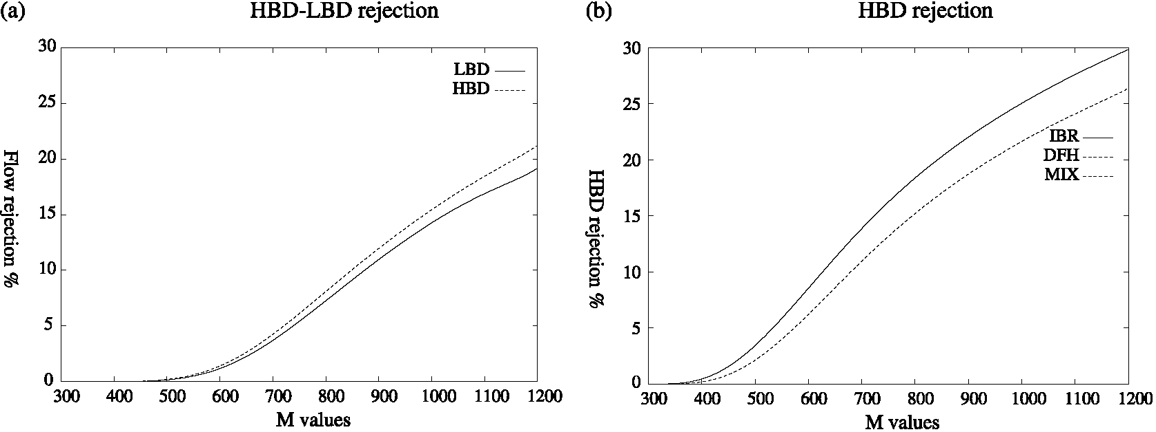
Рис. 18. Экспорт 4: Экономическая эффективность под пульсирующим профилем.
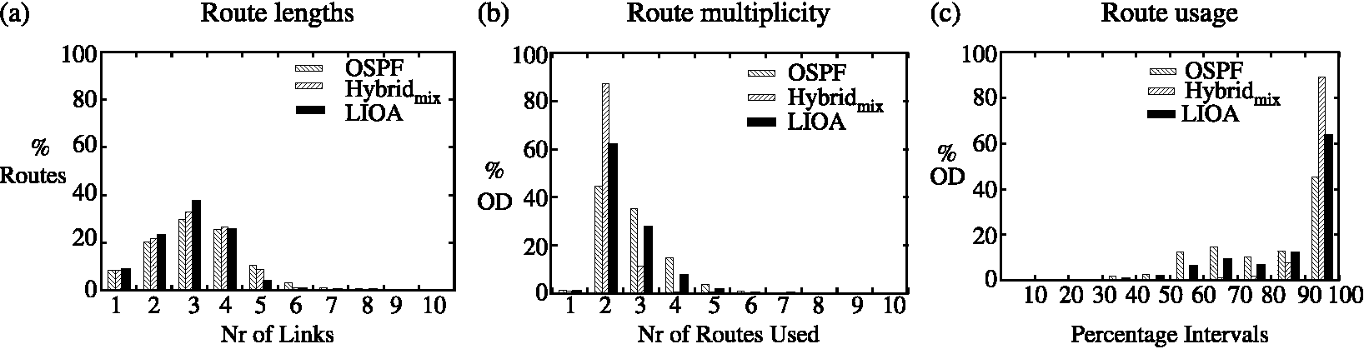
Рис. 19. Экспорт 6: качество путей LBD.
3.2.7. Эксперимент 7. Сетевая масшабируемость
Число туннелей IP, которые должны быть установкой в гибридной сети в отсутствии скопления LSP, является тем же самым как числом потоков HBD, предлагаемых сети. Это количество может быть значительно сокращено скоплением LSP. Мы оценили масшабируемость гибрида, направляющего подход в отсутствии скопления LSP и под скоплением LSP, чтобы оценить относительную прибыль, достигнутую этими двумя сетями. Соответствующая сетевая прибыль упоминается как G₁ (в отсутствии скопления LSP) и G₂ под скоплением LSP. Эта прибыль определена
G₁ = 100 1
IP,
hbdl
|Pi, <
G2 = 1001 1—^ ¹
IP.
(12)
(13)
где Пирог = P_{lbd} U P_{hbd}, P_{lbd} - набор путей, несущих потоки LBD, P_{hbd} - набор путей, несущих потоки HBD в отсутствии скопления LSP, и P_{lsp} - набор путей, несущих потоки HBD под скоплением LSP.
Таблица 2 показа, число путей, найденных каждым путем, устанавливает P_{lbd}, P_{hbd} и P_{lsp} и сеть, получает G₁ и достигнутый G₂. Результаты представили в Таблице 2 использования диапазонов запроса [м., М.] = [1, 150] для сети с 20 узлами и [м., М.] = [1, 600] для сетевого показа с 50 узлами, которого сеть IP, осуществляющая IGP C MPLS маршрутизация, может достигнуть до G₁ = 62%-ая сетевая прибыль под однородным профилем и G₁ = 55%-ая сетевая выгода под пульсирующим профилем в отсутствии скопления LSP. Эти результаты под скоплением LSP показывают до G₂ = 84%-ая сетевая прибыль под однородным профилем и G₂ = 96%-ая сетевая прибыль при пульсирующих условиях трафика. Эти результаты в согласии с (1) [8], где подобная масшабируемость была достигнута гибридом IGP C MPLS сеть в отсутствии скопления LSP и (2) [12] свободно связанная работа, которая показывала этому относительно, небольшое количество путей MPLS достаточно, чтобы очень улучшить качество сети обслуживания.
4. Заключение
Эта работа представляет гибридный подход для того, чтобы направить потоки в сетях IP, чтобы достигнуть оптимальной сетевой конфигурации, максимизирующей использование пропускной способности (optimality), минимизируя изменяющий маршрут после отказа (надежность) и уменьшающий сообщающие накладные расходы, следующие из полного IP tunnelling (масшабируемость). Мы рассматриваем модель TE, осуществляя входную классификацию потока и дифференцировали ядро, обрабатывающее, чтобы достигнуть логического разделения физической сети в две виртуальных сети: (1) сеть IGP, несущая низкую пропускную способность, требующую потоки и (2) сеть MPLS, где высокая пропускная способность, требующая потоки, направлены по гарантируемым пропускной способностью туннелям. Используя в моделирование потока, мы показываем этому, IGP C MPLS направляющий подход выигрывает и у IGP и у MPLS routingonseveral индексы работы и демонстрировать, что, используя гибрид IGPC MPLS направляющий подход тысячи потоков могут быть установлены в сети без в выполнение государства потока и в управлении и в посылаемых самолетах в сети.
Недавно, литература IETF была deluged с предложениями достигнуть междомена TE; некоторые предлагающие простые расширения к BGP4, в то время как другой поддерживающий новый междомен, направляющий предложения. Оценка этих расширений и предложений в гибридной установке IGPC MPLS была сохранена для будущей работы.
Справочная информация
[1] E. Crawley, R. Nair, B. Jajagopalan, H. Sandick, Структура для QoS-на-основе Маршрутизации в Интернете, Запроса о комментариях, http://www.ietf.org/rfc/rfc2386.txt, август 1998.
[2] K. Kar, М. Kodialam, T.V. Lakshman. Минимальная маршрутизация вмешательства с приложением к разработке трафика MPLS, Слушаниям ИИЭРа
INFOCOM, Тель-Авив, Израиль, март 2000.
[3] S. Suri, М. Waldvogel, P. Warkhede, Основанная на профиле Маршрутизация: новое
структура для Разработки Трафика MPLS, Слушаний QofIS,
Примечания Лекции в Информатике, издание 2156, сентябрь 2001. [4] E.C. Rosen, A. Viswanathan, R. Callon. Метка Мультипротокола
Переключая Архитектуру, Запрос о комментариях, http://www.ietf.org/
rfc/rfc3031.txt, 2001. [5] Z. Wang, W. Crowcroft, маршрутизация Качества обслуживания для того, чтобы поддержать
приложения мультимедиа, ИИЭР Сделки на Связи 4
(1996) 1228-1234. [6] J. Moy, Версия 2 OSPF, Запрос о комментариях, http://www.ietf.org/
rfc/rfc1583.txt, март 1994. [7] X. Xiao, A. Hannan, B. Стена замка, разработка Трафика с MPLS в
Интернет, ИИЭР март/апрель Сети (2000).
[8] Antoine B. Bagula, разработка трафика Онлайн: гибридный IGPCMPLS, направляющий подход, Переход QofIS, Примечаний Лекции в Информатике, издание 3266, сентябрь 2004.
[9] S. Мм ig, O. Bonaventure. На стоимости использования MPLS для трафика междомена. Продолжаясь QofIS, Берлина, сентябрь
2000.
[10] F. Faucheur и др., Использование внутреннего межсетевого протокола (IGP) метрика как второй трафик, проектируя (TE) метрика, Запрос о комментариях, http://
www.ietf.org/rfc/rfc3785.txt, май 2004.
[11] A. Bagula, М. Botha, A.E. Krzesinski, разработка трафика Онлайн: наименьшее количество оптимизации вмешательства, Слушаний Конференции ICC,
Париж, июнь. 2004.
[12] A. Riedl, Оптимизированная адаптация маршрутизации в использовании сетей IP
OSPF и MPLS, Слушания Конференции ICC, май 2003.

